«Городецкая роспись»
Цель:
Продолжать знакомить с историей возникновения Городецкого промысла. Научить писать элементы росписи: цветок ромашка, листок. формировать интерес к эстетической стороне окружающей действительности, удовлетворение потребности в самовыражении.
Задачи:
Обучающие:
Развивать интерес и любовь к народному искусству. Закреплять умение строить композицию рисунка. закреплять и углублять знания о городецкой росписи. Учить выделять яркий народный колорит, композицию узора, точки, чёрточки, оживки, рисовать элементы кистью. Продолжать знакомить с изделиями народных промыслов;;Развивать эстетическое восприятие, чувство прекрасного.
Развивающие:
- развивать эстетическое восприятие, чувство цвета, ритма, композиции;
- развивать самостоятельность и творческую фантазию.
Воспитательные:
- воспитывать любовь к искусству, народным традициям;
- воспитывать уважение к труду городецких мастеров, интерес к их работе.
Материалы:
гуашь, кисть «белка»№5, №1, баночка с водой, салфетка, тонированная бумага, иллюстрации с изображением городецкой посуды.
Предварительная работа:
- рассматривание предметов народного промысла;
- знакомство с особенностями элементов узора, с традициями в изображении и сочетании цветов;
- дидактическая игра "Выложим узор"
Ход занятия:
Воспитатель читает стихотворение:
Мы пойдем по лугам
С яркими цветами.
Сказочные те цветы нарисуем сами –
Здесь ромашки и купавки,
Словно капельки росы,
Расцветают здесь розаны
Удивительной красы.
- О каком декоративно-прикладном искусстве говорится в стихотворении?
Ответы детей:
2. Сюрпризный момент.
Ребята сегодня почтальон принес письмо, давайте посмотрим что же нам прислали! Какие то картинки? В конверте лежит материал поэтапной росписи чашки). Сегодня мы тоже будем городецкими мастерами. Украсим чашку “бутонами” и “листьями”.
Основная часть.
В настоящее время в качестве фона используют естественный желтоватый цвет дерева. Ребята скажите мне, какие цвета в росписи используют городецкие мастера?
Ответы детей.
В: Цвета в узоре не многочисленны, но в очень ярких сочетаниях – красный, синий, зелёный, оранжевый насыщенного тона и его оттенки. Белый и чёрный цвета в росписи имеют особое значение.
Эти 2 цвета обладают свойством оказывать влияние на звучность красок и способствовать благоприятному их сочетанию.
Ребята, а какие элементы в росписи используют мастера?
Ответы детей. (уточнение названий: розан, купавка, ягодка, листья, лошадка, птицы). Это розан, это купавка, это ромашка. Посмотрите внимательно на эти цветы, они могут быть как в голубых и синих тонах так и розово-красные. Ромашку узнать легко. У нее много тонких лепестков. У купавки центр смещен.
Ребята, а хотели бы попробовать себя в роли городецких мастеров научиться выполнять элементы цветочной росписи? Хорошо, давайте займем свои рабочие места
Дети рисуют: «Жар- птицу»
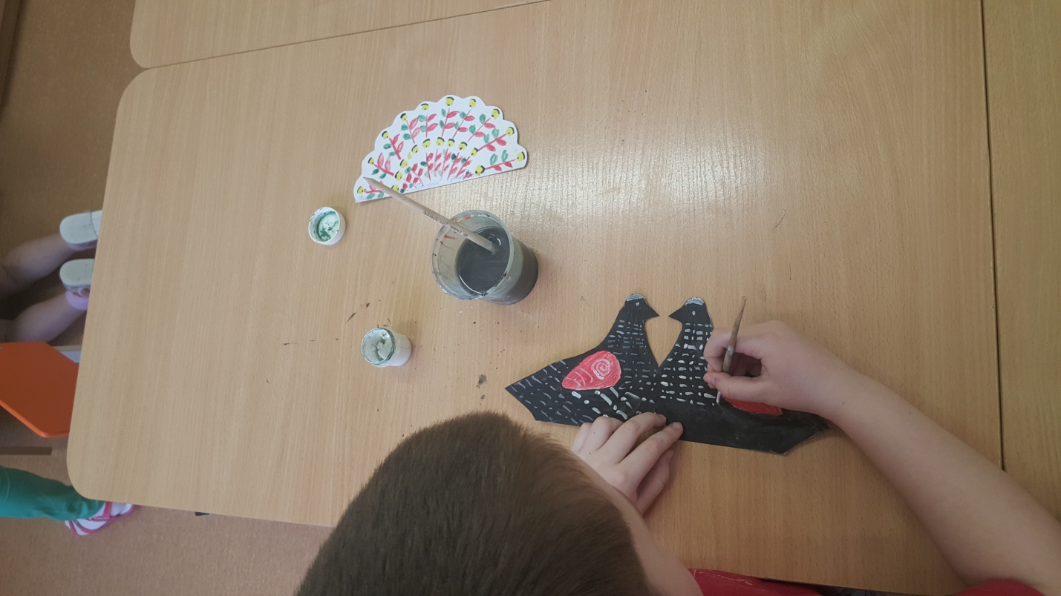
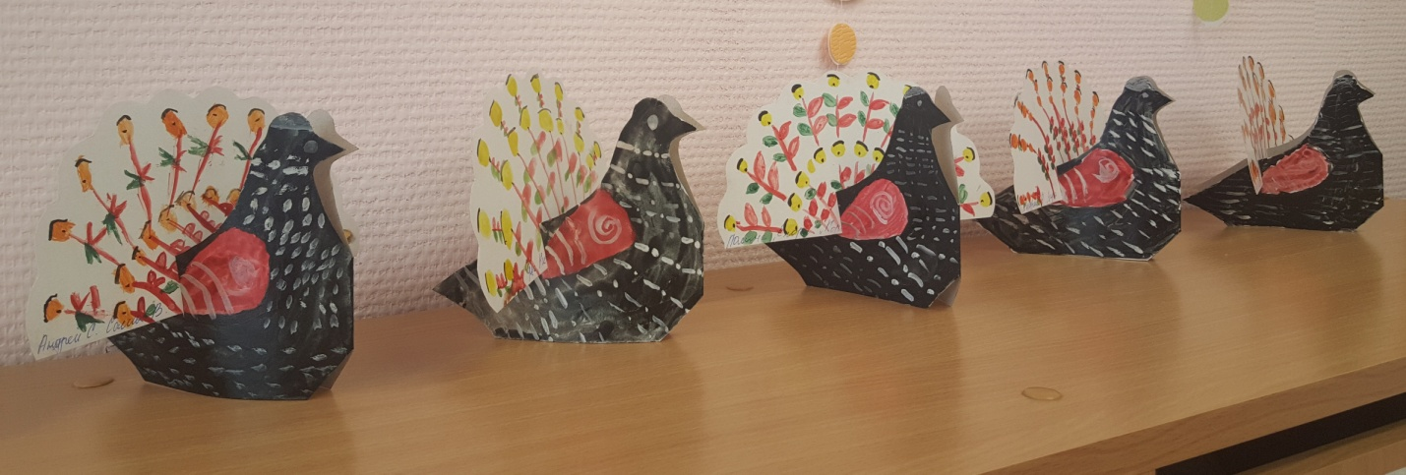

Итог.
Дети раскладывают свои работы на одном столе, выбирают наиболее понравившиеся, делятся впечатлениями. Воспитатель просит рассказать, чем занимались. Предлагает полюбоваться работами. Подумайте, чья работа вам понравилась и почему? Воспитатель хвалит детей и читает стихотворение.
Рисовали мы цветы
Небывалой красоты.
Красоты той нет конца
Это всё для Городца.

